Маркетплейс заказов

Функциональные требования

1. Регистрация/Авторизация: покупатель имеет возможность зарегистрироваться, входить и выходить из своей учетной записи
2. Создание заказа: покупатель оформляет заказ из списка выбранных товаров с указанием адреса и способа оплаты.
3. Резервирование покупок: при заказе система резервируется товар на складе. При отмене – снимает резерв.
4. Оплата: Сервис принимает оплату по карте или номеру телефона. При неуспехе – заказ переводится на отмену и снимается резерв.
5. Уведомления: Email/Sms при событиях: создание заказа, оплата заказа, подтверждение, отмена заказа.
6. История заказов: покупатель видит список своих заказов и детали каждого из них.

Сервисы:

1. IdentityApi – регистрация, авторизация, хранение логинов и паролей.
2. ProductOrderApi – хранит заказы и позиции, управляет статусами, инициирует подтверждение и заказы.
3. ProductCatalogApi – товары, цены, характеристики.
4. ReserverProductApi – учет остатков и резервов.
5. PayServiceApi – прием платежей или возвратов.
6. NotificationApi – отправка Email/Sms по событиям.

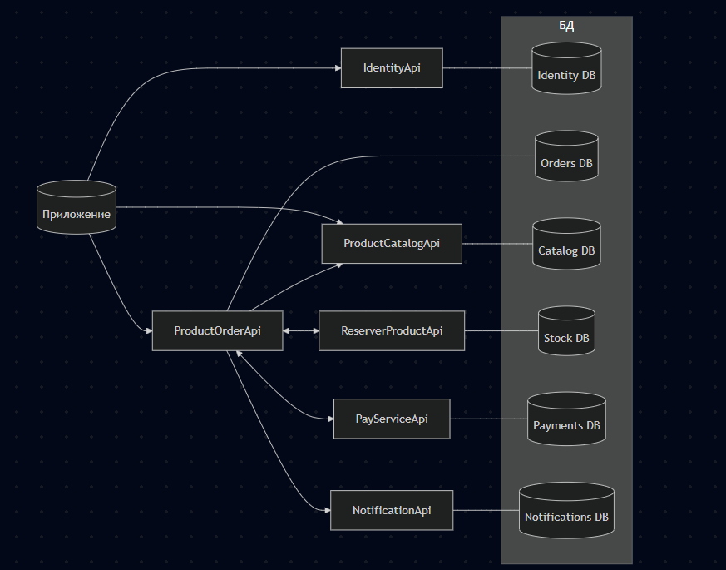

Cущности IdentityApi (Реляционный и трехслойный сервис):  
1) User – учетная запись пользователя

2) UserCredential – учетные данные пароля

3) UserToken – токены пользователя

4) PasswordHasher – для хранения хэша пароля

5) PasswordResetToken – токен для сброса паролей

REST:

IdentityApi:  
(метод, путь, тело)

**(Регистрация по email)**  
POST /api/v1/auth/register/email (firstName, lastName, email, password)

**(Регистрация по phone)**

POST /api/v1/auth/register/phone (firstName, lastName, phone, password)

**(Вход по email)**

POST /api/v1/auth/login/email (email, password)

**(Вход по phone)**

POST /api/v1/auth/login/phone (phone, password)

**(Обновление токена)**

POST /api/v1/auth/refresh (refreshToken)

**(Выход)**

POST /api/v1/auth/logout (refreshToken)

**(Отправить код подтверждения email)**

POST /api/v1/auth/verify/email/send (email)

**(Подтвердить email)**

POST /api/v1/auth/verify/email/confirm (email, code)

**(Отправить код подтверждения телефона)**

POST /api/v1/auth/verify/phone/send (phone)

**(Подтвердить телефон)**

POST /api/v1/auth/verify/phone/confirm (phone, code)

**(Сменить пароль)**

POST /api/v1/auth/password/change (currentPassword, newPassword)

**(Запрос на сброс пароля)**

POST /api/v1/auth/password/reset/request (email?, phone?)

**(Подтверждение сброса пароля)**

POST /api/v1/auth/password/reset/confirm (resetToken, newPassword)

**(Профиль пользователя)**

GET /api/v1/users/me (id, firstName, lastName, email, phone, emailVerified, phoneVerified)

**(Обновить профиль)**

PATCH /api/v1/users/me (id, firstName, lastName)

ProductOrderApi:

**(Создание заказа)**  
POST /api/v1/orders (productId, country, region, city, street, card?, phone?)

**Результат:** (orderId, status, totalAmount, currency, items[], createdAt)

**(Список заказов)**  
GET /api/v1/orders/me (id, status, totalAmount, currency, createdAt)

**(Детали заказа)**  
GET /api/v1/orders/{orderId} (id, status, totalAmount, currency, items[], country, region, city, street, createdAt, updatedAt)

**(Резервирование заказа)**  
POST /api/v1/orders/{orderId}/reserve

**(Оплата заказа)**  
POST /api/v1/orders/{orderId}/pay  
**Результат**: (paymentId, status)

**(Подтверждение заказа)**  
POST /api/v1/orders/{orderId}/confirm

**(Отмена заказа)**  
POST /api/v1/orders/{orderId}/cancel (reason)

**(Статус оплаты — входящий колбэк)**  
POST /api/v1/orders/{orderId}/payment-status (paymentId, status, failureCode?, failureMessage?)

ProductCatalogApi:

**(Список товаров)**GET /api/v1/products (id, name, stock, price, currency)

**(Товар)**  
GET /api/v1/products/{id} (id, name, description, stock, price, currency, attributes, isActive)

**(Цена товара)**  
GET /api/v1/products/{id}/price (productId, price, currency)

**(Остаток товара)**  
GET /api/v1/products/{id}/stock (productId, available)

ReserverProductApi:

**(Остатки по товарам)**GET /api/v1/stocks (productId, available)

**(Создать резерв)**  
POST /api/v1/reservations (orderId, items[productId, quantity])  
**Результат:** (reservationId, status)

**(Резерв)**  
GET /api/v1/reservations/{reservationId} (reservationId, orderId, status, items[productId, reservedQuantity], createdAt, expiresAt?)

**(Подтвердить резерв)**  
POST /api/v1/reservations/{reservationId}/confirm

**(Снять резерв)**  
POST /api/v1/reservations/{reservationId}/release ()

PayServiceApi:

**(Создать платеж)**POST /api/v1/payments (orderId, amount, currency, method, cardToken?, phone?)  
**Результат**: (paymentId, status)

**(Платеж)**  
GET /api/v1/payments/{paymentId} (paymentId, orderId, status, amount, currency, method)

**(Создать возврат)**  
POST /api/v1/refunds (orderId, paymentId, amount)  
**Результат:** (refundId, status)

**(Возврат)**  
GET /api/v1/refunds/{refundId} (refundId, paymentId, orderId, status, amount, currency)

**(Уведомление о статусе платежа)**  
POST /api/v1/payments/{paymentId}/notify (status, failureCode?, failureMessage?)

NotificationApi:

**(Отправить уведомление)**POST /api/v1/notifications/send (channel, to, template, variables) **Результат:** (notificationId, status)

**(Статус уведомления)**GET /api/v1/notifications/{notificationId} (notificationId, status, channel, to, template, createdAt, errorMessage?)